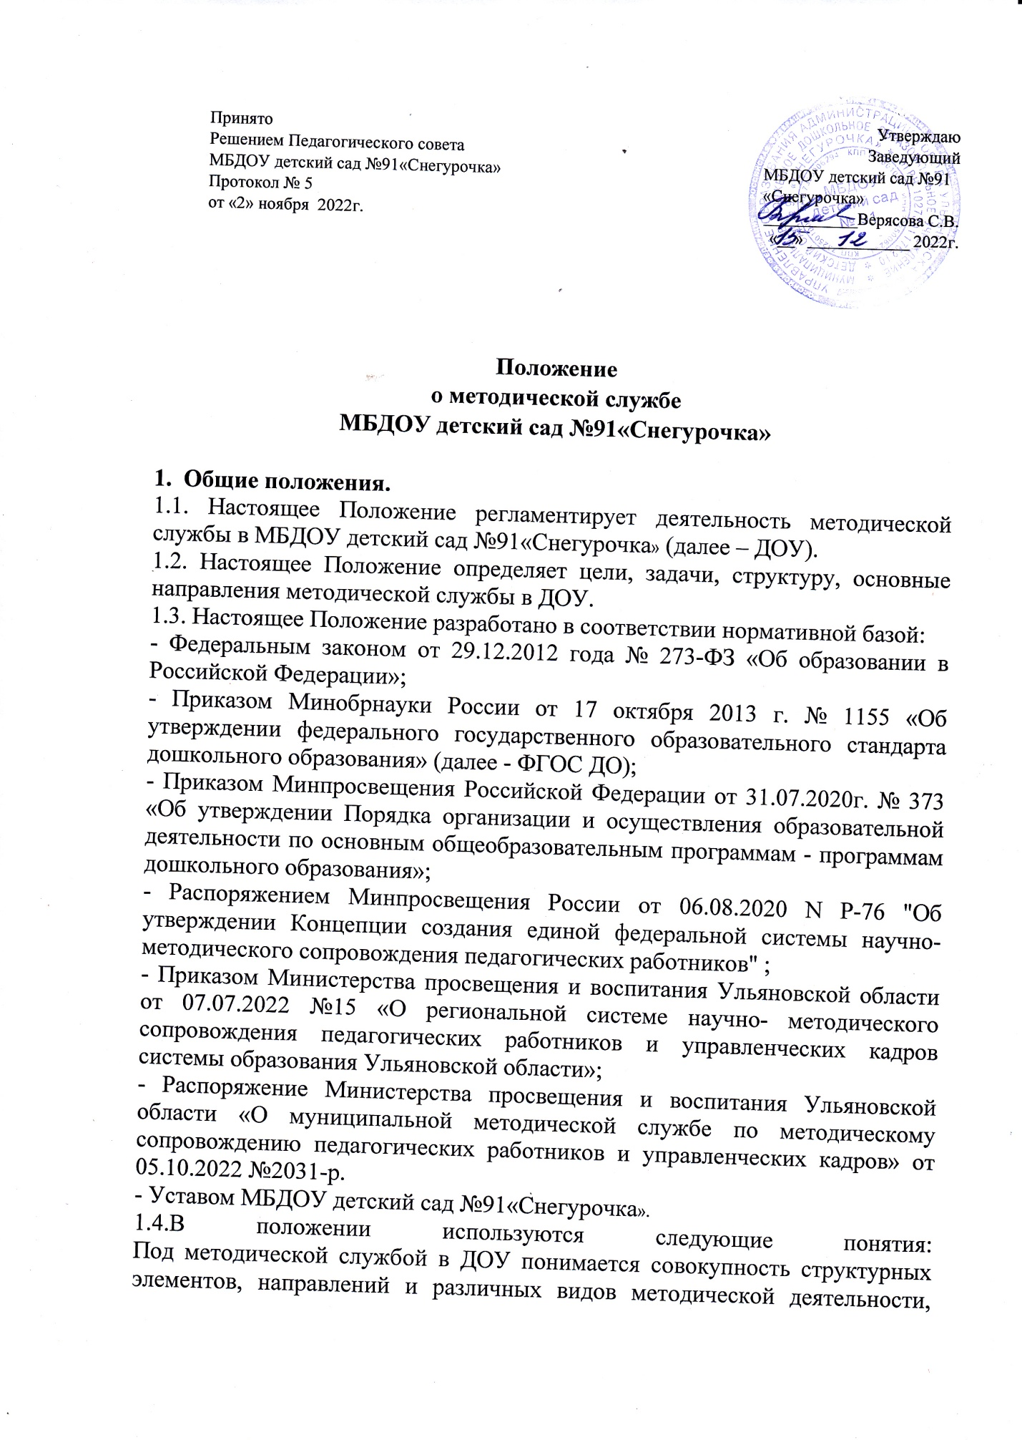

|  |  |
| --- | --- |
| Принято  Решением Педагогического совета  МБДОУ детский сад №91«Снегурочка»  Протокол № 5  от «2» ноября 2022г. | Утверждаю  Заведующий  МБДОУ детский сад №91  «Снегурочка»  ___________Верясова С.В.  «__» ____________ 2022г. |

**Положение**

**о методической службе**

**МБДОУ детский сад №91«Снегурочка»**

**1. Общие положения.**

1.1. Настоящее Положение регламентирует деятельность методической службы в МБДОУ детский сад №91«Снегурочка» (далее – ДОУ).

1.2. Настоящее Положение определяет цели, задачи, структуру, основные направления методической службы в ДОУ.

1.3. Настоящее Положение разработано в соответствии нормативной базой:

- Федеральным законом от 29.12.2012 года № 273-ФЗ «Об образовании в Российской Федерации»;

- Приказом Минобрнауки России от 17 октября 2013 г. № 1155 «Об утверждении федерального государственного образовательного стандарта дошкольного образования» (далее - ФГОС ДО);

- Приказом Минпросвещения Российской Федерации от 31.07.2020г. № 373 «Об утверждении Порядка организации и осуществления образовательной деятельности по основным общеобразовательным программам - программам дошкольного образования»;

- Распоряжением Минпросвещения России от 06.08.2020 N Р-76 "Об утверждении Концепции создания единой федеральной системы научно- методического сопровождения педагогических работников" ;

- Приказом Министерства просвещения и воспитания Ульяновской области от 07.07.2022 №15 «О региональной системе научно- методического сопровождения педагогических работников и управленческих кадров системы образования Ульяновской области»;

- Распоряжение Министерства просвещения и воспитания Ульяновской области «О муниципальной методической службе по методическому сопровождению педагогических работников и управленческих кадров» от 05.10.2022 №2031-р.

- Уставом МБДОУ детский сад №91«Снегурочка».

1.4.В положении используются следующие понятия:  
Под методической службой в ДОУ понимается совокупность структурных элементов, направлений и различных видов методической деятельности, направленных на удовлетворение и развитие профессиональных потребностей субъектов практической деятельности.

**2. Цель, задачи методической службы.**

2.1. Цель методической службы в ДОУ является создание условий развития кадрового потенциала и профессионального роста педагогических работников, повышение их профессиональной компетентности и развитие творческого потенциала педагогического коллектива в целом, направленного на достижение оптимальных результатов образования, воспитания и развития воспитанников.

2.2. Задачи методической службы в ДОУ:

- организация активного участия педагогов в планировании, разработке и реализации программ, в инновационных процессах;

- проведение мониторинговых процедур для объективного анализа развития ДОУ и достигнутых результатов;

- сплочение педагогов, создание коллектива единомышленников;

- обеспечение режима развития ДОУ;

-создание условий для повышения эффективности и качества образовательного процесса;

- осуществление контроля выполнения требований ФГОС ДО и реализации образовательной программы ДОУ;

-осуществление взаимодействия со структурами муниципальной методической службы, родителями (законными представителями) воспитанников, учреждениями культуры и образовательными учреждениями.

**3. Направление деятельности методической службы.**

3.1. Аналитическая деятельность:

- анализ собственной деятельности и работы всего педагогического коллектива;

- вычленение факторов и условий, положительно или отрицательно влияющих на конечные результаты деятельности;

- оценка качества педагогического процесса в целом, формулирование общих и частных задач;

- анализ актуальных и перспективных потребностей воспитанников и их родителей (законных представителей) в образовательных услугах;

- анализ ресурсов и поиск перспективных идей для развития ДОУ;

- мониторинг профессиональных и информационных потребностей педагогов;

- выявление затруднений дидактического и методического характера;

- изучение и анализ состояния и результатов методической работы, определение направлений ее совершенствования.

3.2. Информационная деятельность:

- сбор и обработка информации о результатах воспитательно-образовательной работы педагогов;

- формирование банка педагогической информации (нормативно-правовой, научно-методической, методической и др.);

- ознакомление педагогических работников ДОУ с новинками педагогической, психологической, методической и научно-популярной литературы;

- информирование педагогов о новых направлениях в развитии дошкольного образования, нормативных и локальных актах.

3.3. Проектировочная деятельность:

- определение целей и задач деятельности ДОУ;

- проектирование содержания образования, определение методов, средств и организационных форм воспитания и развития дошкольников;

- проектирование процессов развития ДОУ;

- проектирование результатов инновационной деятельности;

- планирование деятельности ДОУ на месяц (план на месяц), год (годовой план), 5 лет (программа развития ДОУ).

3.4. Организационно-методическая деятельность:

- изучение запросов, методическое сопровождение и оказание практической помощи: молодым специалистам, педагогическим работникам в период подготовки к аттестации;

- планирование и организация повышения квалификации и профессиональной переподготовки педагогов ДОУ, оказание им информационно-методической помощи в системе непрерывного образования;

- организация и проведение мастер-классов, конкурсов и других форм работы с педагогами;

- участие в разработке программы развития ДОУ;

- руководство инновационной деятельностью педагогов, поиск перспективных возможностей в области инновационной деятельности;

- методическое сопровождение подготовки педагогов к участию в конкурсах профессионального мастерства;

- изучение, обобщение и распространение эффективного педагогического опыта воспитателей и специалистов;

- консультирование педагогов ДОУ и родителей по вопросам воспитания и развития детей.

**4. Субъекты методической службы.**

4.1. Субъектами методической службы в муниципальной системе образования могут быть:

- руководитель,

- педагогические работники,

- творческая группа.

4.2. Члены методической службы имеют право:

- самостоятельно изучать и анализировать различные направления деятельности участников образовательного процесса;

- выступать на заседаниях с анализом проблем и выявленных недостатков;

- давать качественную характеристику и рекомендации по состоянию образовательного процесса;

- разрабатывать документацию в удобной форме.

4.3 Члены методической службы обязаны:

- подчиняться руководителю методической службы, старшему воспитателю, заместителю заведующего по УВР;

- нести ответственность за невыполнение или некачественное выполнение функций и задач.

4.5. Обязанности и функции методической службы:

- осуществляет педагогический анализ, целеполагание, планирование, организацию, контроль, регулирование всего образовательного процесса;

- обеспечивает условия для реализации на качественном уровне основной образовательной программы совместными усилиями всех участников образовательного процесса;

- осуществляет опытно-экспериментальную деятельность;

- объединяет формы и методы методической работы, для более эффективной деятельности педагогического коллектива как единой команды.

**5. Структура методической службы.**

5.1. Структура методической службы МБДОУ детского сада №91 «Снегурочка» позволяет рационально распределять функциональные обязанности педагогов, максимально использовать их сильные стороны, предотвращать конфликты, стимулировать четкое выполнение обязанностей каждым субъектом.  
 Структурными компонентами методической службы ДОУ являются:  
Творческая группа педагогов («рабочая группа») – добровольное профессиональное объединение педагогов, заинтересованных во взаимном творчестве, изучении, разработке, обобщении материалов по заявленной тематике с целью поиска оптимальных путей развития изучаемой темы для непосредственной работы с детьми. Руководит группой воспитатель высшей категории.  
 Временные исследовательские, проектные микро - группы – добровольное профессиональное объединение педагогов. Создаются для решения конкретной кратковременной творческой проблемы (например, подготовка к педагогическому совету, семинару и т. д.).  
 Также структурными компонентами методической службы ДОУ является психолого – педагогический консилиум (ППк). ППк согласно Положению о ППк действует постоянно. Все остальные структурные компоненты методической службы создаются временно (состав может утверждаться приказом заведующего), они функционируют/работают по мере необходимости (например, в условиях «пилотной площадки», экспериментальной работы, с целью разработки методических рекомендаций и пр.)

5.2. В ДОУ используются разные формы работы: индивидуальные, групповые, дифференцированные.

5.3. Результаты работы методической службы доводятся до сведения педагогических работников на педагогическом совете.

**6. Формы методической службы.**

Формами методической службы являются:

Семинар – это групповое занятие по определенному плану под руководством опытных педагогов, специалистов, теоретическое обучение педагогов с решением задач по актуальным проблемам.  
 Тематический семинар - организуется с целью более углубленного погружения в тему, совершенствования умений и навыков работы. Их проведение поручается педагогам, работающим по данным тематикам, специалистам ДОУ.  
 Семинар-практикум – форма работы направленная на повышение уровня практических навыков педагогов, необходимых в работе с детьми.  
 Консультация – теоретическое изучение и объяснение материала, носит рекомендательный характер с целью повышения профессионального мастерства.  
 Тренинг - отработка определенных профессиональных навыков и умений; специальный, тренировочный режим, тренировка, может быть самостоятельной формой методической работы или использоваться как методический прием при проведении семинара.

Коллективный просмотр – один из самых эффективных форм; это демонстрация уровня профессионализма педагогов.  
 «Круглый стол» - проводится с целью выработки общего мнения, позиции участников по обсуждаемой проблеме. Обычно продумывается 1-3 вопроса обсуждаемой проблемы.  
 Педагогический час – краткое изложение организационного вопроса педагогической тематики.  
 Методическое объединение педагогов рассматривает вопросы по повышению уровня образовательной работы и ее качества, организации обмена опытом, внедрения передового педагогического опыта и достижений педагогической науки, обсуждают инновационные направления в работе с детьми дошкольного возраста, планируют пути повышения качества основных направлений развития детей.

Индивидуальные формы методической работы – выявление сильных и слабых сторон в профессиональной деятельности педагога и обсуждение пути решения или дальнейших действий по совершенствованию деятельности.  
 Самообразование - система непрерывного повышения квалификации каждого педагога ДОУ предполагает разные формы: обучение на курсах, самообразование, участие в методической работе города, района, детского сада.  
 Мастер – класс проводится с целью обучения педагогов. Открытый показ дает возможность установить непосредственный контакт с педагогом во время занятия, получить ответы на интересующиеся вопросы, помогает проникнуть в своего рода творческую лабораторию воспитателя, стать свидетелем педагогического творчества.

**7. Организация деятельности методической службы.**

7.1. Деятельность методической службы осуществляется на основе годового плана.

7.2. Рабочие заседания методической службы проводятся не реже одного раза в квартал (сентябрь, январь, май).

**8. Оценка эффективности деятельности**.

8.1 Для оценки деятельности методической службы используются следующие критерии оценки:  
-положительная динамика качества обучения и воспитания;  
- отсутствие отрицательной динамики в состоянии здоровья воспитанников;  
-дифференцированный подход к каждому ребенку;  
- положительная оценка деятельности ДОУ, педагогов со стороны родителей;  
- готовность и желание родителей (законных представителей) участвовать в жизни ДОУ;  
- высокая степень информированности о состоянии дел в ДОУ среди родителей (законных представителей);  
-заинтересованность педагогов в творчестве и инновациях;  
-удовлетворенность педагогов собственной деятельностью;  
-качественно организованная система повышения квалификации;  
- высокий уровень профессиональной деятельности.

**9. Делопроизводство.**

9.1. В номенклатуру дел по методической службе входят нормативные и инструктивно- методические документы (приказы, положения, распоряжения по методическому сопровождению педагогических работников).

Заседания всех форм методической службы оформляются в виде протоколов или справок.  
9.2. Порядок работы всех форм методической службы и принятия ими решений определяется самими участниками.  
9.3. Изменения в настоящее Положение вносятся Педагогическим советом и утверждаются приказом заведующего МБДОУ.  
9.4. Ответственность за делопроизводство методической службы возлагается на заместителя заведующей по УВР (старшего воспитателя)

**10. Заключительные положения.**

10.1. Настоящее Положение вступает в действие с момента утверждения и издания приказа заведующего ДОУ.

10.2. Изменения и дополнения вносятся в настоящее Положение по мере необходимости и подлежат утверждению заведующим ДОУ.